V pondělí 15. 1. 2018
navštíví děti z oddělení Koťátek a Soviček Základní školu, kde se budou účastnit zábavně-vzdělávacího programu. Přijede

Mobilní
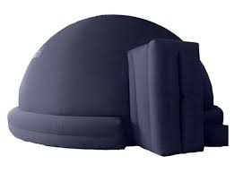
planetárium
Odchod z MŠ v 8,30 hod.
(Přiveďte děti včas, aby se stihly nasvačit)

Vybíráme na vstupné 40,- Kč

